# 第一章 绪论

## 1.1 研究背景

无线传感器网络(Wireless Sensor Network，WSN)是由部署于监测范围内的大量传感器节点组成，为了实现对目标范围内的监控，传感器节点需要将感知的信息发送到基站(Base Station, BS)，再通过基站将数据传输至远程控制中心进行下一步处理[1]。

目前，嵌入式技术的发展使得在单芯片上实现模数转换、信号处理和各种传感器单元成为可能，这使得智能传感器节点可以做到更低的成本、更低的功耗和更小的体积，这样数以亿计的智能传感器节点就可以组成更大规模的无线传感器网络[2-3]。因此无线传感器网络也从最早应用于军事领域扩展至现在的诸如智能家居、工业自动化、智能医疗、智能电网、智慧城市、环境监测、农业、抗险救灾等领域[4-10]。

由于传感器节点是设计为低成本的设备，尽管都有电池资源的配置，但都受到严格的能量限制，况且一般无线传感器网络常常被用于一些无人环境或者人无法直接处理的区域，所以必须确保网络的可用性[11]。在无线传感器网络中，数据传输是能量消耗的主要因素，而路由又是负责数据转发的路径，因此如何确定、选择和优化最佳路由对于整个网络的性能有着至关重要的影响。

在无线传感器网络中，路由是通过传感器节点运行路由协议计算出来的，这就要求路由协议建立的路由是最优路径，并且能耗相对较少，同时由于网络中传感器节点数目较大，并且受限于通信距离，因此无线传感器网络一般采用层次路由协议来满足网络中的路由需求。一个良好的分层算法可以利用分层的数目和节点的角色分配来降低网络的规模、减少节点之间通信的次数和建立多条数据传输路由，将网络能耗均匀的分配到每个传感器节点上，从而延长网络生命周期，提高网络可用性。本文在对网络聚类、Leader节点选择以及建立多路径等方面的研究改善具有一定的意义。

## 1.2 研究现状

一般来说，无线传感器网络是通过网络层来管理路由信息。网络层通过设计路由协议来生成、维护路径信息，结合无线传感器自身的特点，在设计路由协议时应首先考虑能耗的高效性。实际上，现在已有不少路由协议已经应用于无线传感器网络，根据不同的标准，路由协议又可以分为不同的类别，其中根据节点在路由过程中是否有层次结构，是否充当不同的角色，路由协议可以分为平面路由协议(flat routing)和分层路由协议(hierarchical routing)[12]。其中LEACH(Low Energy Adaptive Cluster Hierarchy) [13]协议是最早应用分簇的思想来进行路由设计的。当前，针对LEACH协议的研究可以说是方方面面，比如簇的形成、簇首(Cluster Head，CH)的选择、单跳和多跳路由、安全等。在簇的形成时可以采用集中式的算法LEACH-C[14]，通过基站节点获取所有节点的位置和剩余能量信息计算出合理的簇的数目以及簇首的位置，相对LEACH而言，该协议可以产生更好的簇结构和簇首节点，有效的降低能耗速度；而SEP[15]协议引入了高能量的节点，利用节点能量上的差异性来提升网络生存周期；此外还可以通过减少通信流量、增加休眠时间来降低无线通信的能耗，从而提升网络性能[11]；另外通过多路径技术，可以有效地减少拥塞，保证路由的健壮性，增加网络吞吐量，也有利于管理网络拓扑的动态变化[16-17]。

虽然，针对LEACH协议有许多的提升方法，但是并未考虑到实际的无线传感器网络的网络结构、节点的重要性和多路径的选择，而这些参数又是进一步提升路由协议效能的重要因素，也是本文的研究重点。

## 1.3 主要研究内容

本文基于网络结构和节点重要性的基础上对LEACH协议进行了深入的研究，做了以下工作：

* 1. 详细介绍了无线传感器网络中的网络体系及协议栈、网络聚类算法、节点排序算法和多路径算法，同时对LEACH协议进行了相关介绍、分析。
  2. 针对LEACH协议中并未考虑到实际网络结构和节点重要性的问题，提出了一种改进的方案。在新方案中，我们采用了网络聚类和节点排序算法将网络切割为若干个子区域，并在每个子区域内选出合适的Leader节点，从而提高网络生存周期。通过对新方案进行了一系列的仿真对比实验，验证了该方案的可行性，并与传统的LEACH、LEACH-C和SEP协议进行了对比分析。
  3. 针对Leach协议中单跳通信的问题引入了多路径算法，考虑能耗和距离、跳数等因素的关系，建立多跳路由，将数据负载至多路径上，从而提高吞吐量和降低能耗。通过仿真对比实验，验证了该方案的有效性。

## 1.4 本文的组织结构

根据研究的内容，本文的章节结构如下：

第一章：介绍了本文的研究背景和研究现状，并对本人所作的研究内容和文章章节安排进行了说明。

第二章：介绍了无线传感器网络的协议栈、网络聚类算法、节点排序算法和多路径算法，并对LEACH协议进行了重点分析。

第三章：详细描述了基于网络结构和节点重要性的改进方案，将网络划分为若干个子区域，并在每个子区域内选择合适的Leader节点，从而降低网络能耗。最后通过仿真实验与LEACH、LEACH-C和SEP协议进行了比较分析。

第四章：详细描述了基于跳数和距离等因素下的多路径协议。通过建立多路径，合理的进行负载均衡，实现提高吞吐量和降低能耗的需求。最后通过仿真验证了该方案的有效性。

# 第二章 相关知识概述

## 2.1 无线传感器网络体系

无线传感器网络是由大量的传感器节点组成，传感器节点负责对区域进行监测，并将监测数据传输至中心机房，因此传感器节点起着非常关键的作用。传感器节点按其功能可以分为传感器节点和汇聚节点，图2.1展示了无线传感器网络的网络体系结构。传感器节点由传感器模块、数据处理模块、通信模块和电源模块组成，其中传感器模块负责采集相关的数据；处理模块负责数据的处理与存储，同时还负责路由的建立和维护工作；通信模块主要完成数据的发送和接收工作；电源模块负责为整个传感器节点提供能量，是影响节点寿命的一个关键要素。一般来说，传感器节点的数据处理能力、通信能力和电池能量都很有限，因此如何降低能耗，提高网络生存周期是无线传感器网络中最为重要的研究问题。

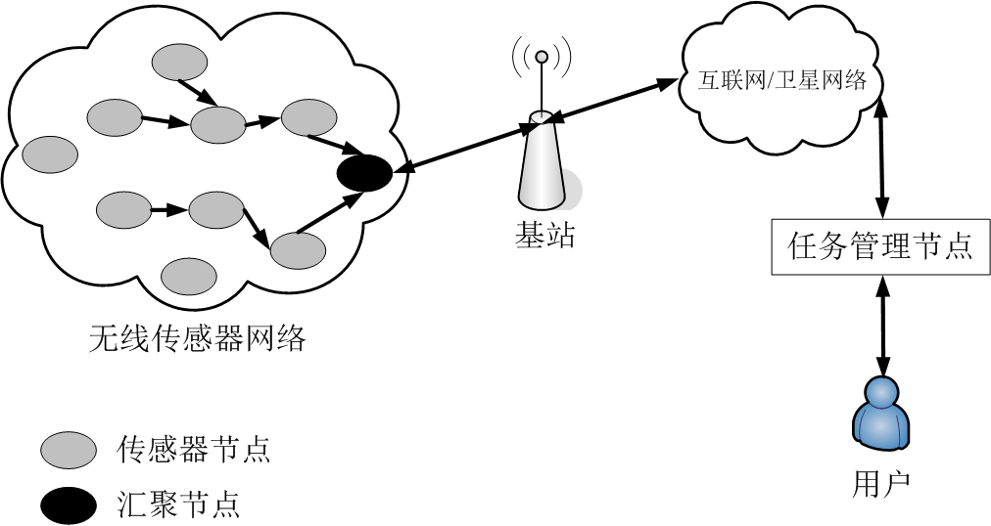

图2.1 无线传感器网络体系结构

与通用网络的TCP/IP模型一样，无线传感器网络也采用分层体系结构，如图2.1所示。分层协议由物理层、数据链锯层、网络层、传输层和应用层组成，同时也包含了无线传感器网络中特有的3个管理平面，即能量管理平面、移动性管理平面和任务管理平面。

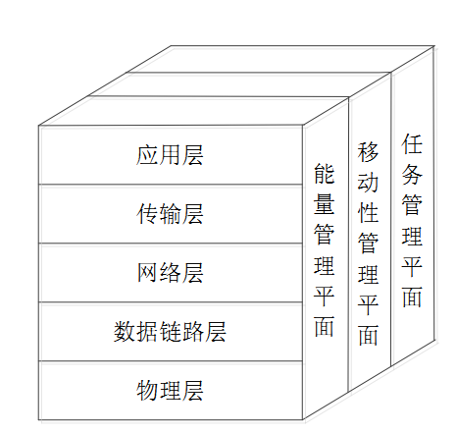

图2.2 无线传感器网络协议栈[18]

物理层采用无线通信方式进行数据的发送和接收；数据链锯层的主要任务是成帧，并保证物理层数据传输的正确性；网络层主要负责路由的管理、拥塞控制等；传输层主要用于提供可靠的端到端的数据传输服务；应用层提供各种具体的业务应用，如时间同步和节点定位功能等。能量管理平面负责管理如何使用和节省能量；移动性管理平面主要负责管理传感器节点的移动带来的路由的变化；任务管理平面负责平衡和调度各监测任务。

## 2.2 无线传感器网络路由协议

无线传感器网络路由协议工作在网络层，其任务是按照要求在源节点和目的节点之间建立传输路径。路由协议设计主要考虑能量消耗、网络拓扑变化、数据传输等因素[19]，确保数据能够按照预定的路径进行传输。在之前的描述中，我们知道路由协议可以分为平面路由协议和分层路由协议。

在平面路由协议中，所有节点的地位都是平等的，通过局部操作和反馈信息来生成路由。平面路由协议的优点是简单，其缺点是缺乏对通信资源的规范化管理，每一个节点都需要知道到达其它所有节点的路由，维护动态变化的路由需要大量的控制信息。典型平面路由协议主要有：泛洪协议（Flooding）[20]、基于协商机制的传感器网络协议（Sensor Protocol for Information via Negotiation，SPIN）[21]、定向扩散协议（Directed Diffusion，DD）[22]等。

在分层路由协议中，网络通常被划分为簇，每个簇由一个簇头和多个簇成员节点组成，簇成员节点负责采集数据，并将采集到的数据转发给簇头，簇头节点负责簇内部数据的接收和数据融合，然后将数据转发给更高层的簇. 簇成员的功能比较简单，不需要维护复杂的路由信息，不同层次的节点的作用不同. 这大大减少了网络中路由控制信息的数量，具有良好的可扩充性，其缺点是簇头节点能量消耗大，可能会成为整个网络的瓶颈。分层路由协议主要有：LEACH及其改进协议、SEP协议、TEEN协议[23]等。

1.LEACH协议分析

LEACH协议是最早出现的分层路由协议，其分簇思想成为众多分层路由协议的基础。LEACH协议的基本思想是通过随机循环地选择簇首节点，将整个网络的能量负载平均分配到每个传感器节点，从而达到降低网络能源消耗、提高网络整体生存时间的目的。LEACH定义了“轮”的概念，其运行过程就是轮不断循环的过程，LEACH协议的运行过程如图2.3所示。

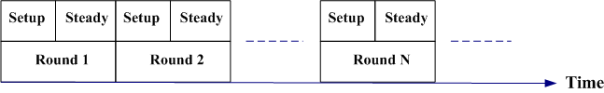

图2.3 LEACH协议运行过程

每个轮分成两个阶段：簇的建立阶段和传输数据的稳定阶段。在簇的建立阶段，相邻节点动态地形成簇，随机产生簇头；在数据通信阶段，簇内节点把数据发给簇头，簇头进行数据融合后把结果发送给基站。

簇的建立阶段具体过程如下，其流程图如图2.4所示：

* 簇首节点的选择：

LEACH采用分布式的方式来选择簇首节点，即在每一个回合即每轮的第1阶段，每个传感器节点随机在0～1之间选择一个数值，如果这个数值小于某一个阈值T(n)，那么这个节点就被选为簇首节点。节点n的阈值T(n)的计算公式如下：

$$T\left(n\right)=\left\{\begin{aligned}\frac{p}{1-p*[r mod (1/p)]}, &n∈G \\ 0, &其他\end{aligned}\right.$$

其中p为节点n在所有节点中成为簇首的百分比，r是当前执行的轮数，G是在过去的1/p轮中并未当过簇首的节点的集合。当r=0时，每个节点都有p概率成为簇首节点。一旦在前r轮中做过簇首节点，在以后的（1/p-r）轮中其值都为0，不会再次成为簇首节点，这可以增加其他节点成为簇首节点的概率。经过1/p轮，所有节点重新具有概率p做簇首领，这样重复循环。

* 簇的形成：

一旦簇首节点被选定，它们便主动向所有节点广播这一消息，非簇首节点根据最小通信能量原则选择其加入的簇，然后簇首节点给属于其聚类的节点分配通信时隙并广播此时隙表，非簇首节点收到自己的时隙后，簇的形成阶段就完成了。

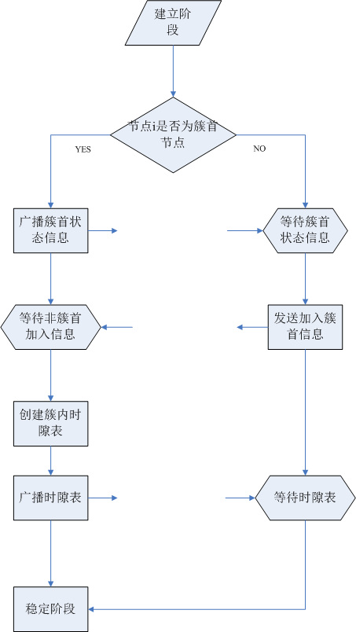

图2.4 LEACH协议建立阶段流程图

簇形成完成之后，便可开始进行数据传输，即进入稳定阶段。节点持续采集监测数据，在其相应时隙内，将数据传输至簇首节点。在不发送数据时，节点关闭电源以节约能量。当所有数据接收完毕后，簇首节点进行必要的数据融合处理，然后将融合后的数据单跳发送至基站。持续一段时间后，整个网络进入下一轮工作周期，重新选择簇首节点。

LEACH协议通过簇首选举机制来提高最优化能量使用效率，精华之处在于分布式的成簇技术和自适应的成簇算法以及簇首位置的轮换算法，其中分布式成簇技术保证了大数目的节点的自组织行为，自适应成簇算法以及簇首位置的轮换算法保证所有的节点公平地承担能量消耗的负担，从而延长了网络生命周期。但是LEACH协议并未考虑到节点的具体位置，可能距离很近的节点群中有多个簇首节点，这样会把距离很近的节点群划分为多个簇，或者簇首节点分布在网络边缘，它无法保证簇首均匀地分布在整个网络中；各簇首节点与基站采取的是单跳的通信方式，这将加大距离远的簇首节点的能量消耗；LEACH协议也没有考虑节点当前的能量状况，如果能量很低的节点也当选为簇首节点，那么会加速该节点的死亡，从而影响整个网络的生存周期。

2.LEACH仿真结果

本节对LEACH协议进行了相关仿真实验。在实验中某个节点的死亡表示其能量等于零。首先对 LEACH 协议进行了网络拓扑结构仿真，如图2.5所示。

图2.5 LEACH协议网络拓扑结构图

其次对LEACH协议两次簇首节点选择进行了仿真，结果如图2.6所示。

图2.6 LEACH协议簇首选择

最后对比了LEACH协议的改进版本LEACH-C、SEP与LEACH协议之间的对比，对比结果如图2.7所示。

图2.7 LEACH、LEACH-C和SEP存活节点对比图

## 2.3 复杂网络聚类算法概述

## 2.4 网络重要节点排序算法概述

## 2.5 多路径算法概述

# 第三章 基于多Leader的改进LEACH研究

## 3.1 网络体系结构

## 3.2 网络聚类分析

## 3.2 节点排序分析

## 3.3 仿真结果分析

# 第四章 基于多路径的改进LEACH研究

# 第五章 总结与展望

# 参考文献

1. Zhu C, Leung V C M, Shu L, et al. Green internet of things for smart world[J]. IEEE Access, 2015, 3: 2151-2162.
2. Kabila A, Murugan A. Efficient Energy Performance of the Wireless Sensor Networks and Cross Layer Optimization[J]. Asian Journal of Applied Science and Technology (AJAST), 2017, 1(3): 55-58.
3. Jaladi A R, Khithani K, Pawar P, et al. Environmental Monitoring Using Wireless Sensor Networks (WSN) based on IOT[J]. International Research Journal of Engineering Technology (IRJET), 2017, 4(1): 1371-1378.
4. Liu Y, He Y, Li M, et al. Does wireless sensor network scale? A measurement study on GreenOrbs[J]. IEEE Transactions on Parallel and Distributed Systems, 2013, 24(10): 1983-1993.
5. Mainwaring A, Culler D, Polastre J, et al. Wireless sensor networks for habitat monitoring[C]//Proceedings of the 1st ACM international workshop on Wireless sensor networks and applications. Acm, 2002: 88-97.
6. El Kouche A, Al-Awami L, Hassanein H, et al. WSN application in the harsh industrial environment of the oil sands[C]//Wireless Communications and Mobile Computing Conference (IWCMC), 2011 7th International. IEEE, 2011: 613-618.
7. Gungor V C, Hancke G P. Industrial wireless sensor networks: Challenges, design principles, and technical approaches[J]. IEEE Transactions on industrial electronics, 2009, 56(10): 4258-4265.
8. Shaikh F K, Zeadally S, Exposito E. Enabling technologies for green internet of things[J]. IEEE Systems Journal, 2017, 11(2): 983-994.
9. Perera C, Liu C H, Jayawardena S. The emerging internet of things marketplace from an industrial perspective: A survey[J]. IEEE Transactions on Emerging Topics in Computing, 2015, 3(4): 585-598.
10. Al-Fuqaha A, Guizani M, Mohammadi M, et al. Internet of things: A survey on enabling technologies, protocols, and applications[J]. IEEE Communications Surveys & Tutorials, 2015, 17(4): 2347-2376.
11. Keh H C, Wang Y H, Lin K Y, et al. Power saving mechanism with optimal sleep control in wireless sensor networks[J]. 淡江理工學刊, 2011, 14(3): 235-243.
12. Arora V K, Sharma V, Sachdeva M. A survey on LEACH and other’s routing protocols in wireless sensor network[J]. Optik-International Journal for Light and Electron Optics, 2016, 127(16): 6590-6600.
13. Heinzelman W R, Chandrakasan A, Balakrishnan H. Energy-efficient communication protocol for wireless microsensor networks[C]//System sciences, 2000. Proceedings of the 33rd annual Hawaii international conference on. IEEE, 2000: 10 pp. vol. 2.
14. Heinzelman W B, Chandrakasan A P, Balakrishnan H. An application-specific protocol architecture for wireless microsensor networks[J]. IEEE Transactions on wireless communications, 2002, 1(4): 660-670.
15. Smaragdakis G, Matta I, Bestavros A. SEP: A stable election protocol for clustered heterogeneous wireless sensor networks[R]. Boston University Computer Science Department, 2004.
16. Jadidoleslamy H. A hierarchical multipath routing protocol in clustered wireless sensor networks[J]. Wireless Personal Communications, 2017, 96(3): 4217-4236.
17. Anasane A A, Satao R A. A survey on various multipath routing protocols in wireless sensor networks[J]. Procedia Computer Science, 2016, 79: 610-615.
18. 孙利民. 无线传感器网络[M]. 清华大学出版社有限公司, 2005.
19. 唐宏, 谢静, 鲁玉芳, 等. 无线传感器网络原理及应用[J]. 2010.
20. Heinzelman W R, Kulik J, Balakrishnan H. Adaptive protocols for information dissemination in wireless sensor networks[C]//Proceedings of the 5th annual ACM/IEEE international conference on Mobile computing and networking. ACM, 1999: 174-185.
21. Hedetniemi S M, Hedetniemi S T, Liestman A L. A survey of gossiping and broadcasting in communication networks[J]. Networks, 1988, 18(4): 319-349.
22. Intanagonwiwat C, Govindan R, Estrin D, et al. Directed diffusion for wireless sensor networking[J]. IEEE/ACM Transactions on Networking (ToN), 2003, 11(1): 2-16.